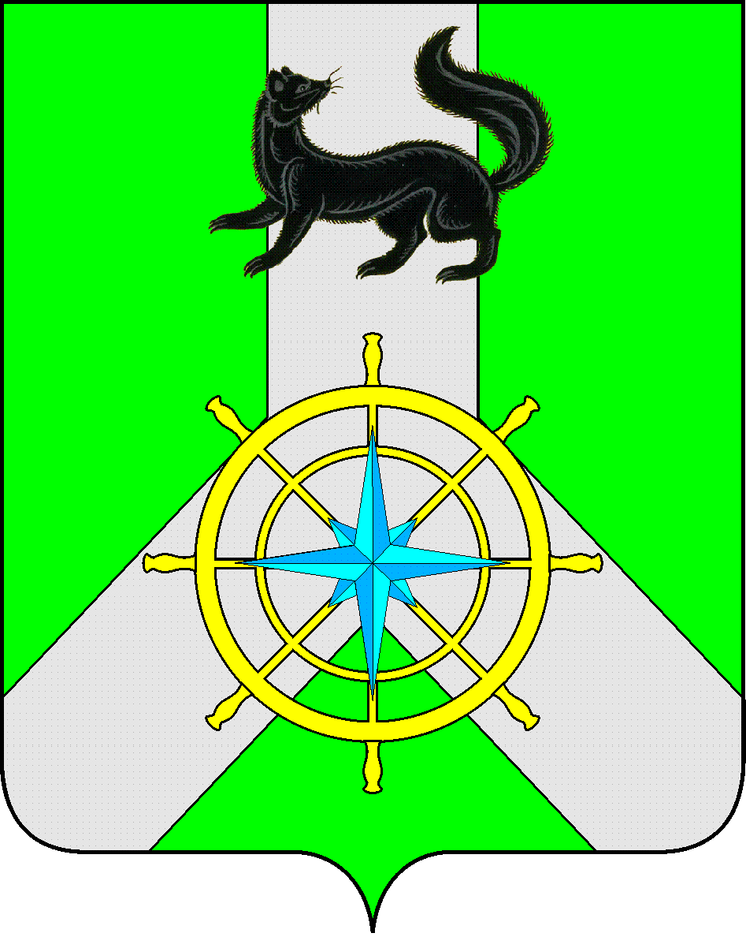
Р О С С И Й С К А Я Ф Е Д Е Р А Ц И Я

И Р К У Т С К А Я О Б Л А С Т Ь

К И Р Е Н С К И Й М У Н И Ц И П А Л Ь Н Ы Й Р А Й О Н

А Д М И Н И С Т Р А Ц И Я

П О С Т А Н О В Л Е Н И Е

от 28.11.2022 г. |  | № 732
 | г.Киренск

Об утверждении градостроительного
плана земельного участка

Руководствуясь ст. 57.3 Градостроительного кодекса Российской Федерации, ст. 15 Федерального закона № 131-ФЗ "Об общих принципах организации местного самоуправления в Российской Федерации", на основании ст. 39, 55 Устава муниципального образования Киренский район, администрация Киренского муниципального района

постановляЕТ:

1. Утвердить градостроительный план земельного участка, расположенный по адресу: Иркутская область, Муниципальное образование «Киренский район», Киренское лесничество, Киренское участковое лесничество, Алексеевская дача, защитные леса, квартал № 187 (в. 41ч, 42ч, 39ч), кадастровый номер земельного участка 38:09:031301:2766, площадью 186 607 м2.

2. Разместить настоящее постановление в сети интернет на официальном сайте администрации Киренского муниципального района https://kirenskraion.mo38.ru//.

Мэр района К.В. Свистелин

Подготовил:

Начальник отдела по градостроительству, строительству,
реконструкции и капитальному ремонту объектов
администрации Киренского муниципального района Некрасов В.Г.

Согласовано:

Правовой отдел Чернина И.С.

